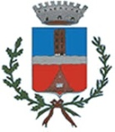

COMUNE DI MORIAGO DELLA BATTAGLIA
PROVINCIA DI TREVISO
AMMONTARE COMPLESSIVO DEI PREMI COLLEGATI ALLA PERFORMANCE
(art. 20, comma 1, D.Lgs. n. 33/2013)

ANNO 2015

 | STANZIATI | DISTRIBUITI
PERSONALE DIPENDENTE | € 25.902,14 | € 22.453,89
POSIZIONI ORGANIZZATIVE | € 6.272,03 | € 6.272,03

